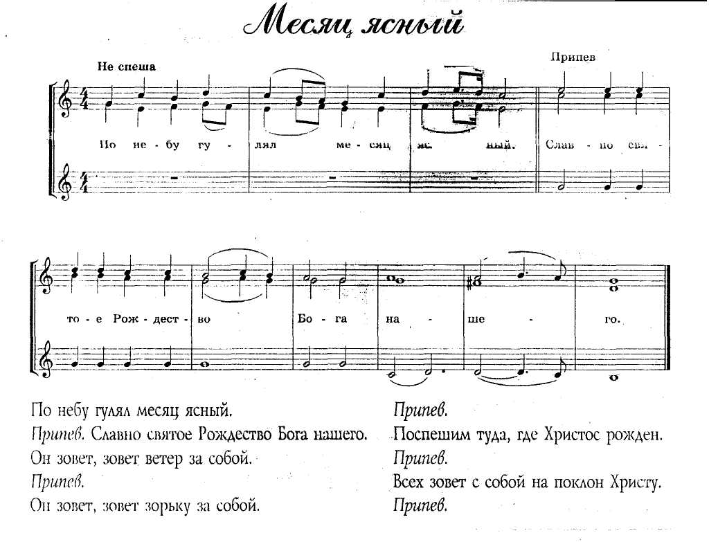
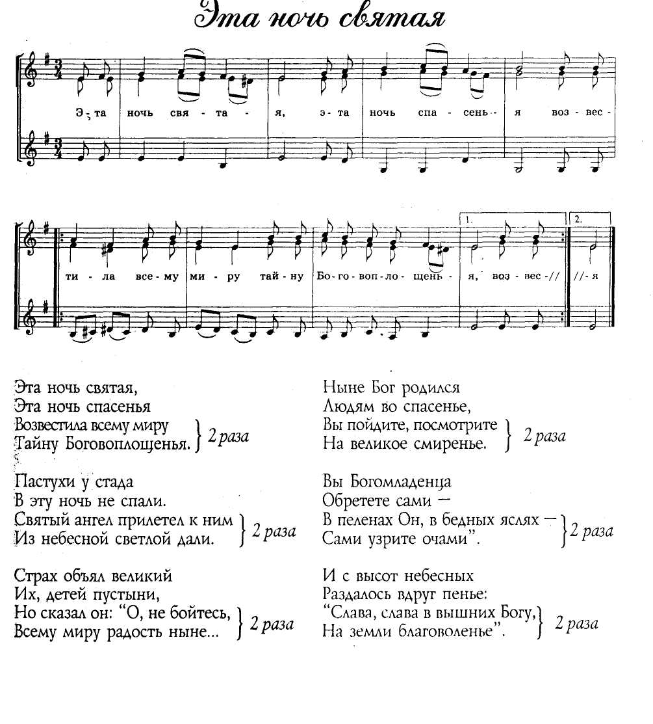

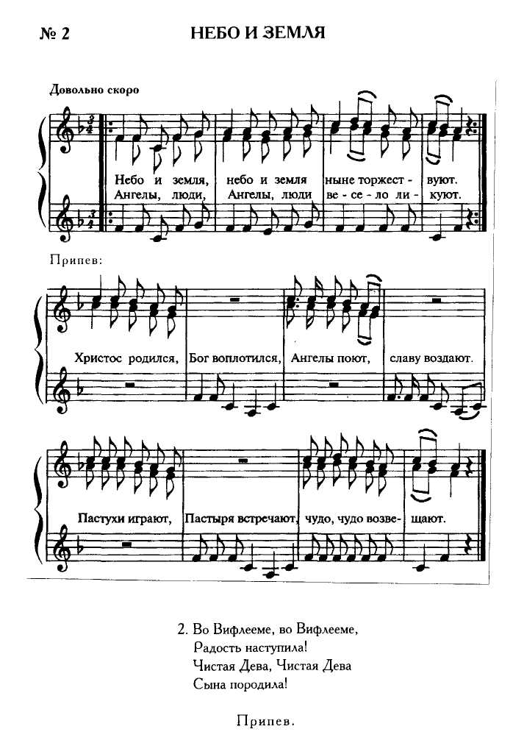

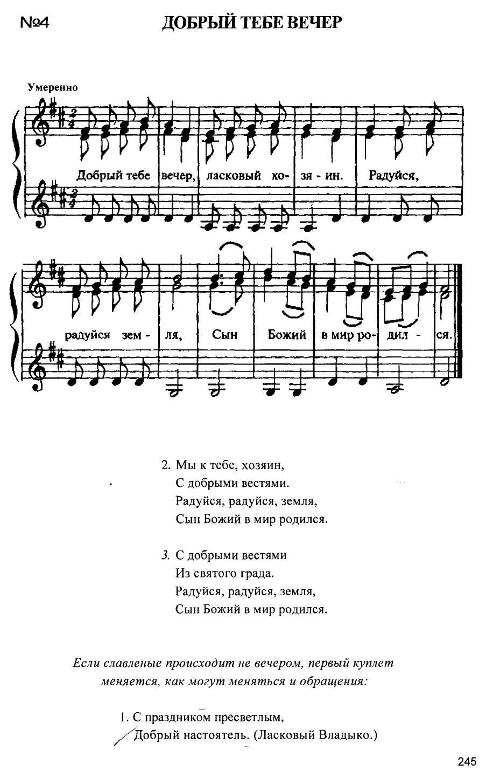
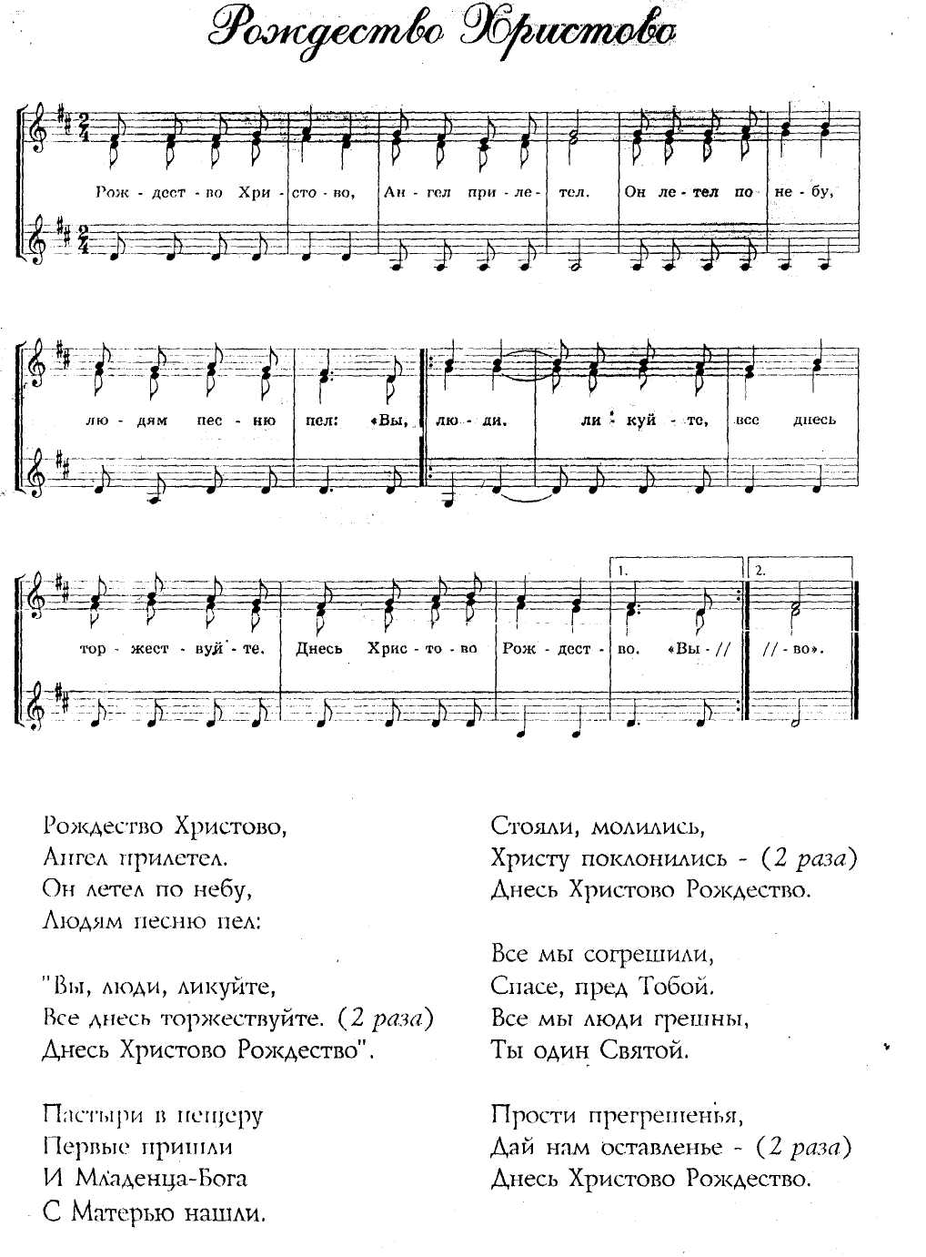

- Вселенная, веселися 4. Ливан, смирну, злато, - дары
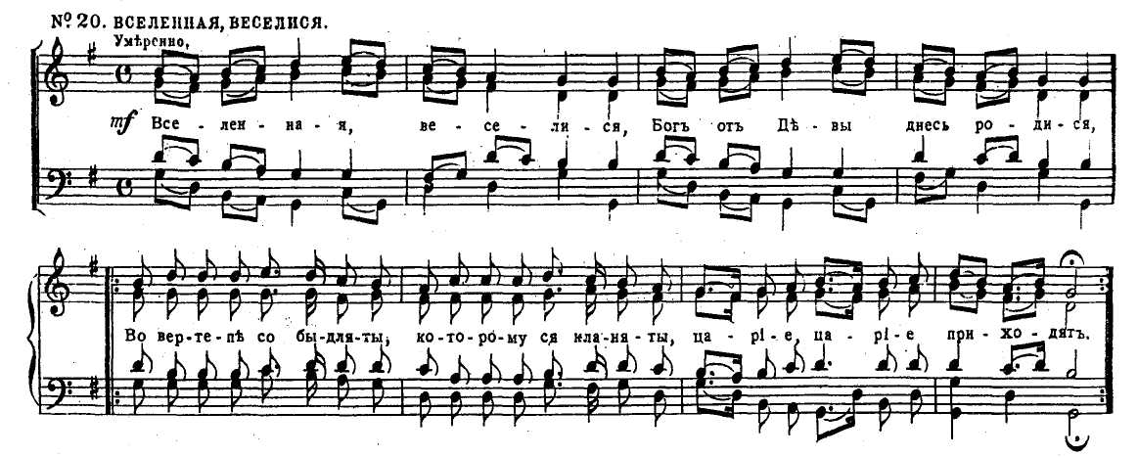
Бог от Девы днесь родися пришедшии трие цари
Во вертепе со бодляты новорожденному Цареви,
Которому ся кланяты Вселенныя Господеви,
Царие, царие приходят отдают, отдают умильно

- Там Ангелы приницают 5. Иосифе не смутися,
«Слава в вышних» возглашают Веселие днесь родися:
Рожденному Отрочати сей плод будет тебе в радость,
поспешают ся кланяти, и в веселие и во сладость
Во яслех , в яслех лежащу От ныне, от ныне до века

- Пастырие прибегают 6. Пастырям уподобимся
смиренный поклон дают Рожденному поклонимся
познав Бога, днесь рожденна Да изволят мир нам дати
от Марии воплощена Скорби в радость применяти
Чистыя, чистыя Девицы Верующим, верующим в
Него!

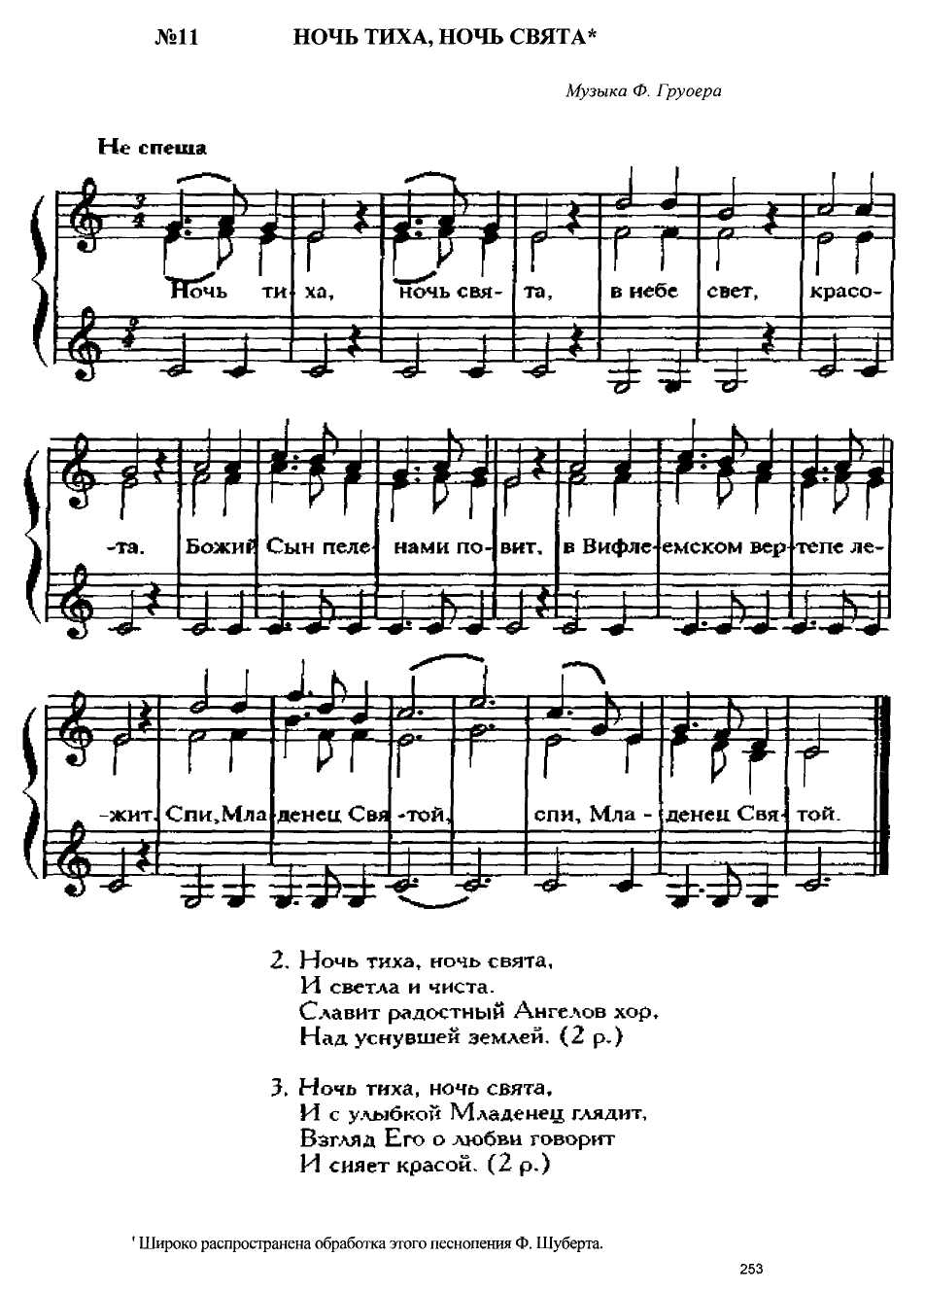

Ночь тиха, ночь свята,
В небе свет, красота.
Божий Сын пеленами повит,
В Вифлеемском вертепе лежит.
Спи, Младенец Святой,
Спи, Младенец Святой.
Ночь тиха, ночь свята,
И светла и чиста.
Славит радостный Ангелов хор,
Далеко оглашая простор
Над уснувшей землёй.
Над уснувшей землёй.
Ночь тиха, ночь свята,
Мы поём Христа.
И с улыбкой Младенец глядит,
Взгляд Его о любви говорит
И сияет красой.
И сияет красой.

